

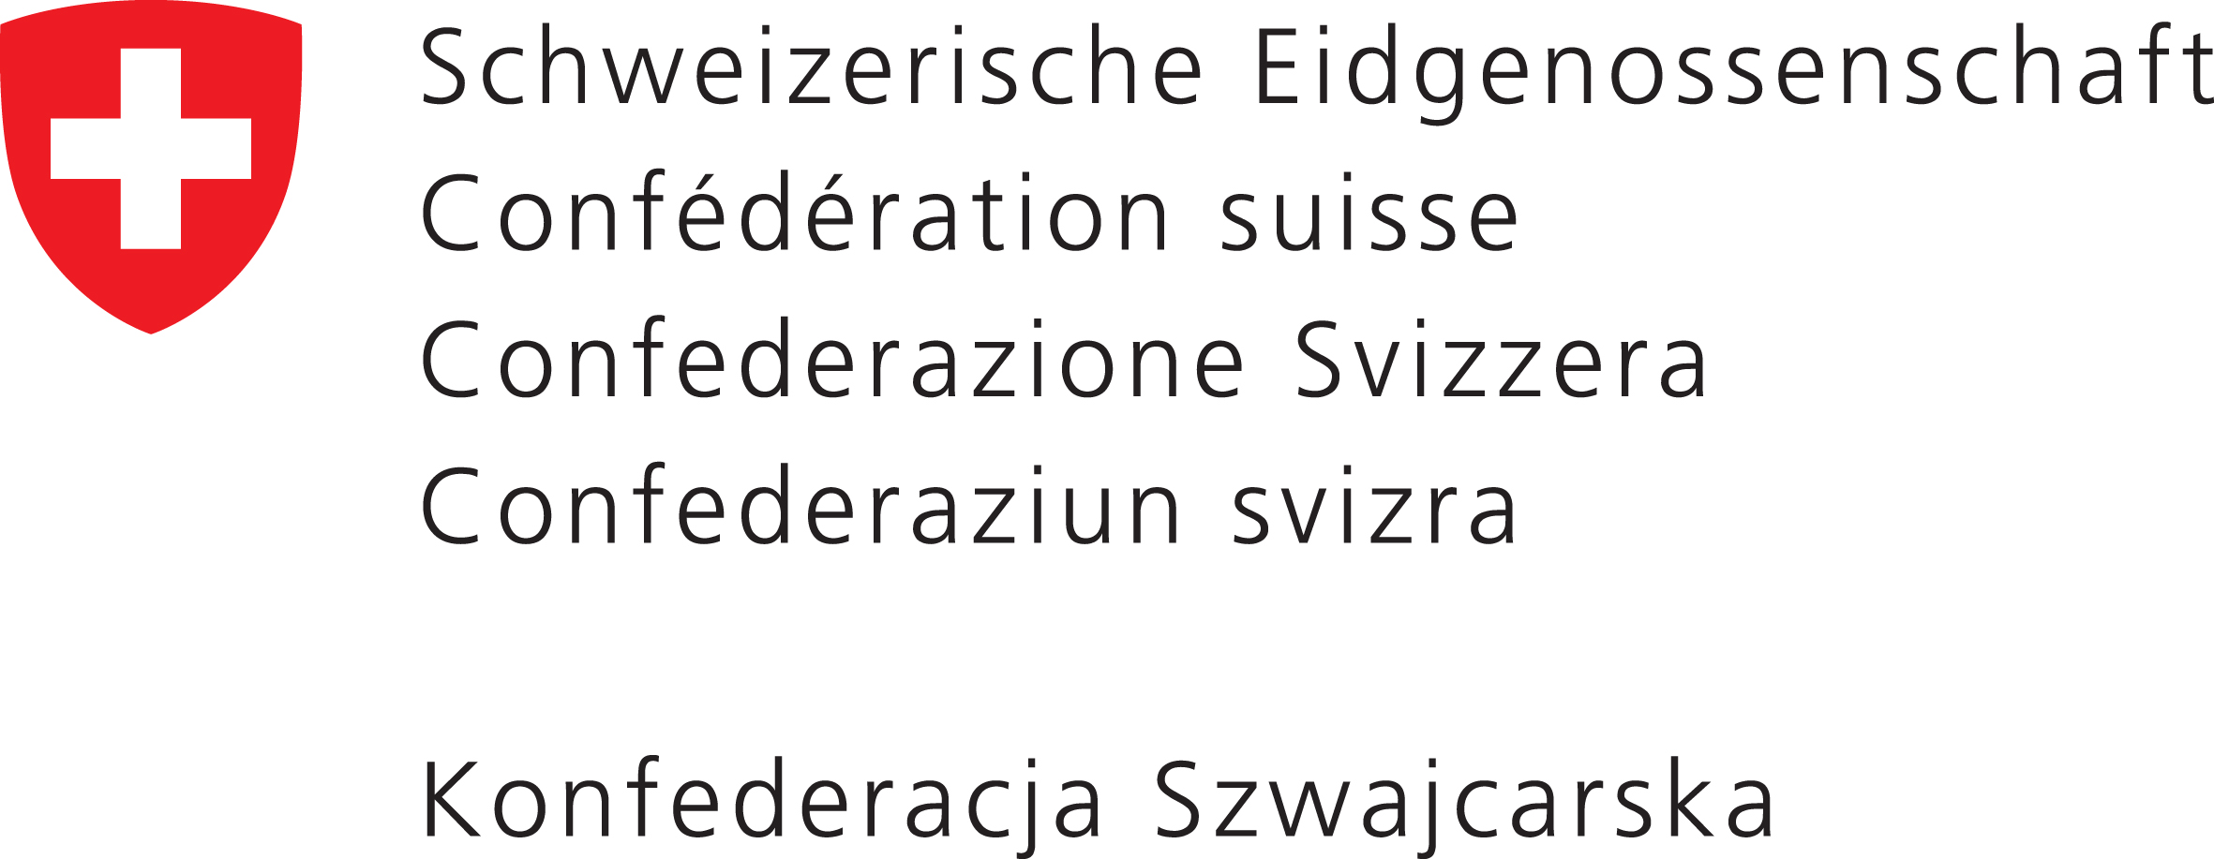

Zał. nr 1

................................................
/pieczęć Wykonawcy/

FORMULARZ OFERTOWY

Zamawiający : Gmina Zator, którą reprezentuje Burmistrz Zatora, z siedzibą : Urząd Miejski w Zatorze, Województwo Małopolskie, 32-640 Zator, Plac Marszałka Józefa Piłsudskiego 1, tel. (0-33) 8412 215, fax (0-33) 8410 206, e-mail : gmina@zator.pl
Strona internetowa Zamawiającego : www.zator.pl

1. Nazwa i adres Wykonawcy
................................................................................................................................................
................................................................................................................................................
powiat : .............................................................. województwo : .............................................................
tel. (kier.)........................................................................... fax .................................................................

internet: http://............................................................... e-mail: ...............................................................

Regon ..................................................................... NIP ...........................................................................

Nr rachunku bankowego i nazwa banku ...................................................................................................

....................................................................................................................................................................

2. Przedmiot oferty :
Wykonanie zadania w/g zasady „zaprojektuj i wybuduj” polegającego na zaprojektowaniu i budowie obiektu kubaturowego, na który składa się Zatorskie Centrum Aktywizacji Zawodowej wraz z zagospodarowaniem terenu (ZCAZ) oraz Centrum Edukacyjno-Konferencyjne, Wystawiennicze i Turystyczne Doliny Karpia (CEKWiT) w Zatorze.
Nr procedury DI.271.1.2013

3. Po zapoznaniu się z warunkami przetargu podejmujemy się wykonać cały zakres prac (opisanych w §7 ust. 1 wzoru umowy), zgodnie z dokumentacją przetargową, dobrą praktyką budowlaną, wiedzą techniczną i obowiązującymi przepisami za cenę ofertową ryczałtową :

.................................................................. zł brutto (w tym VAT ……….%. tj. ………………zł )

słownie (brutto).................................................................................................................
w tym :
a/ …………………zł brutto – część dokumentacji projektowo-kosztorysowej dot. ZCAZ, wraz z zagospodarowaniem terenu
b/ …………………zł brutto – część dokumentacji projektowo-kosztorysowej dot. CEKWiT,

c/ …………………zł brutto - realizacja ZCAZ wraz z zagospodarowaniem terenu,
d/ …………………zł brutto – realizacja CEKWiT.

4. Zabezpieczenie należytego wykonania umowy i z tytułu gwarancji jakości, zgodnie z §10 wzoru umowy, zamierzamy wnieść w formie .................................................................................................

5. Termin realizacji przedmiotu zamówienia : zgodnie z SIWZ i § 6 wzoru umowy.

6. Okres gwarancji na przedmiot zamówienia : zgodnie z SIWZ i § 15 wzoru umowy.

7. Oświadczamy, że zapoznaliśmy się ze Specyfikacją Istotnych Warunków Zamówienia, w tym z uwagami i komentarzami Zamawiającego w zał. Nr 1A, wzorze umowy i in. i warunki w nich zawarte przyjmujemy bez zastrzeżeń oraz, że zdobyliśmy konieczne informacje potrzebne do właściwego przygotowania oferty i realizacji zamówienia.

8. Oświadczamy, że uważamy się za związanych niniejszą ofertą na okres 30 dni.

9. Przyjmujemy warunki gwarancji oraz warunki płatności zgodnie z zapisami przedstawionymi w materiałach przetargowych i wzorze umowy.

10. Oświadczamy, że zawarty w SIWZ wzór umowy został przez nas zaakceptowany i zobowiązujemy się w przypadku wyboru naszej oferty do zawarcia umowy na wyżej wymienionych warunkach w miejscu i terminie wyznaczonym przez Zamawiającego.

11. Przedmiot zamówienia realizować będziemy (nie będziemy)* przy udziale podwykonawców, a powierzona im część zadania jest opisana w zał. nr 12 do oferty.

12. Załącznikami do niniejszego formularza ofertowego są:

....................................................................................................................................................................

....................................................................................................................................................................

....................................................................................................................................................................

....................................................................................................................................................................

....................................................................................................................................................................

....................................................................................................................................................................

....................................................................................................................................................................

Data ............................................. .........................................................
Podpis osoby uprawnionej

* - niepotrzebne skreślić

